T.C.
KÜTAHYA DUMLUPINAR ÜNİVERSİTESİ
PAZARLAR MESLEK YÜKSEKOKULU

ÖĞRENCİ STAJ DOSYASI

20…/20… ÖĞRETİM YILI

……………………………………PROGRAMI

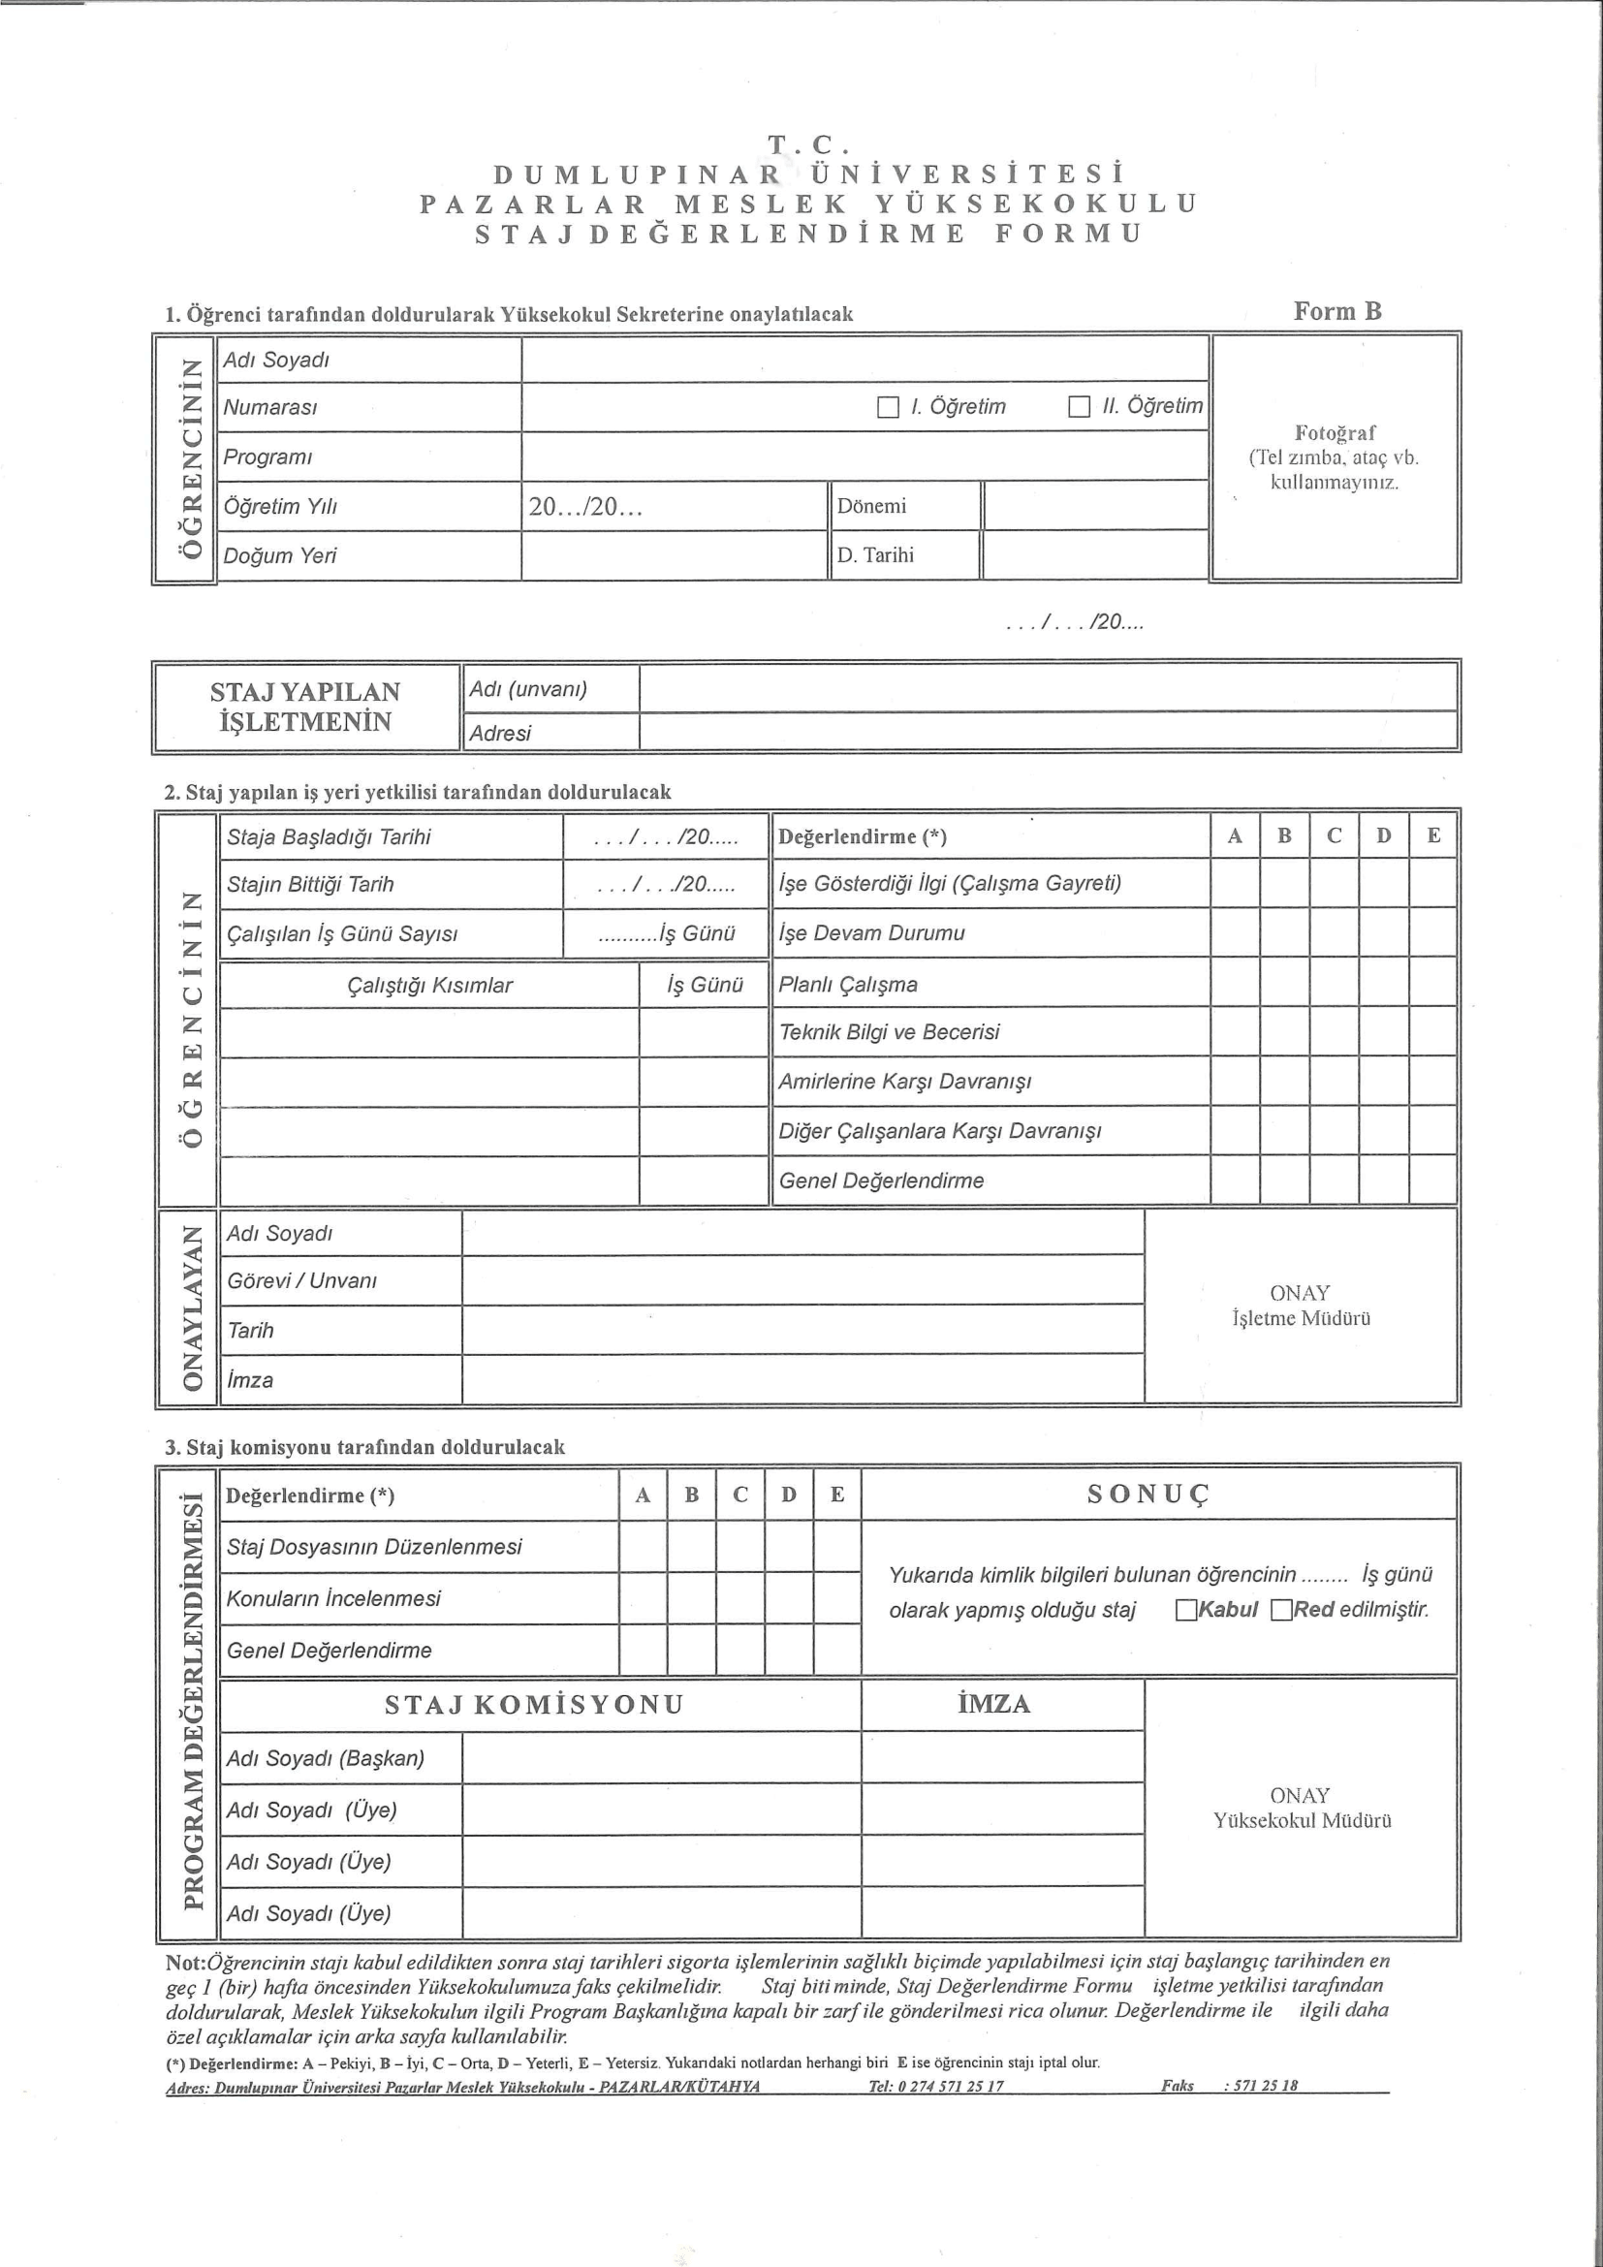
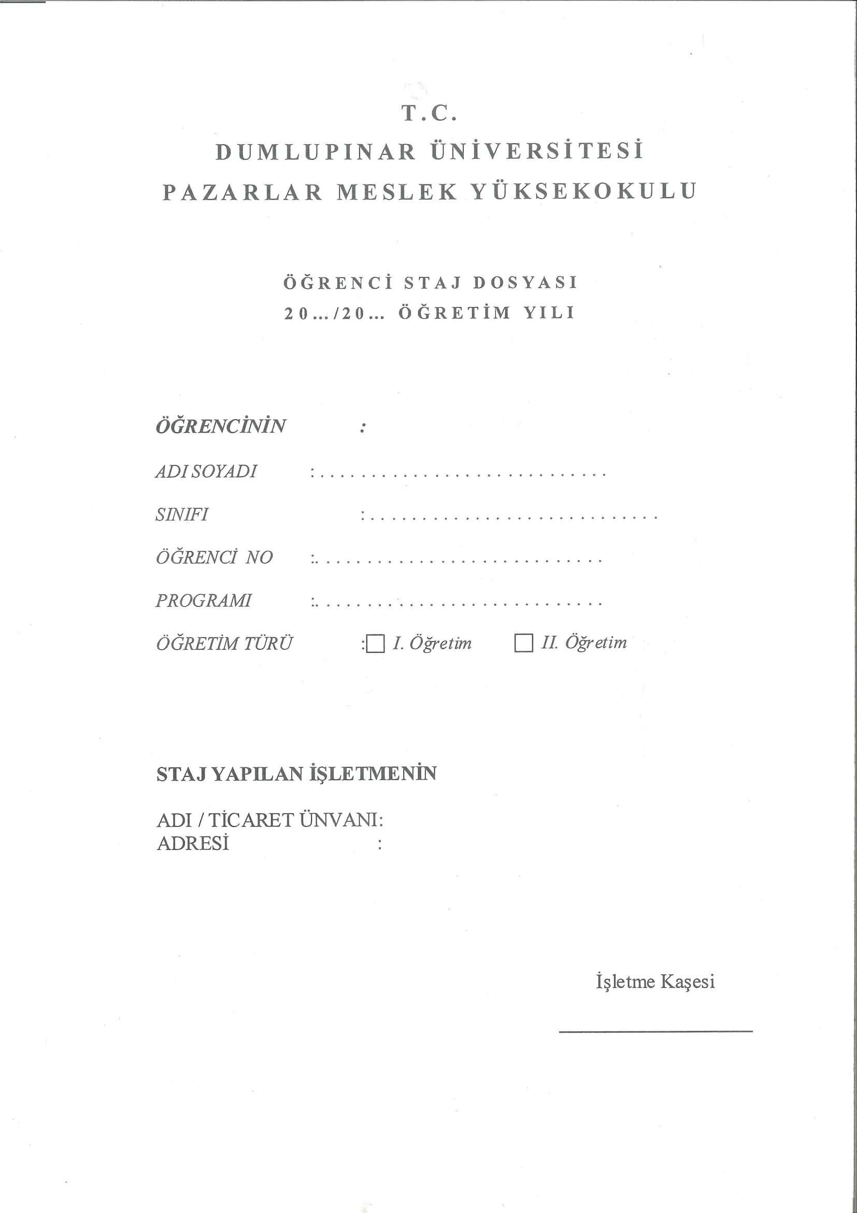
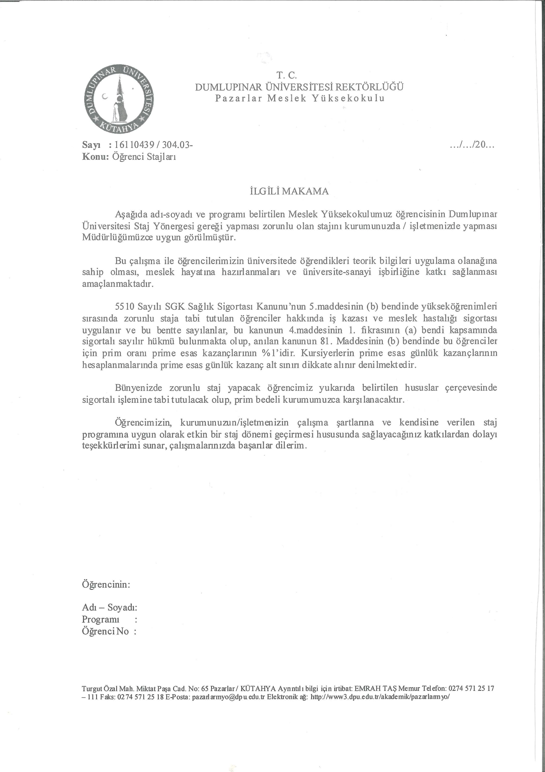
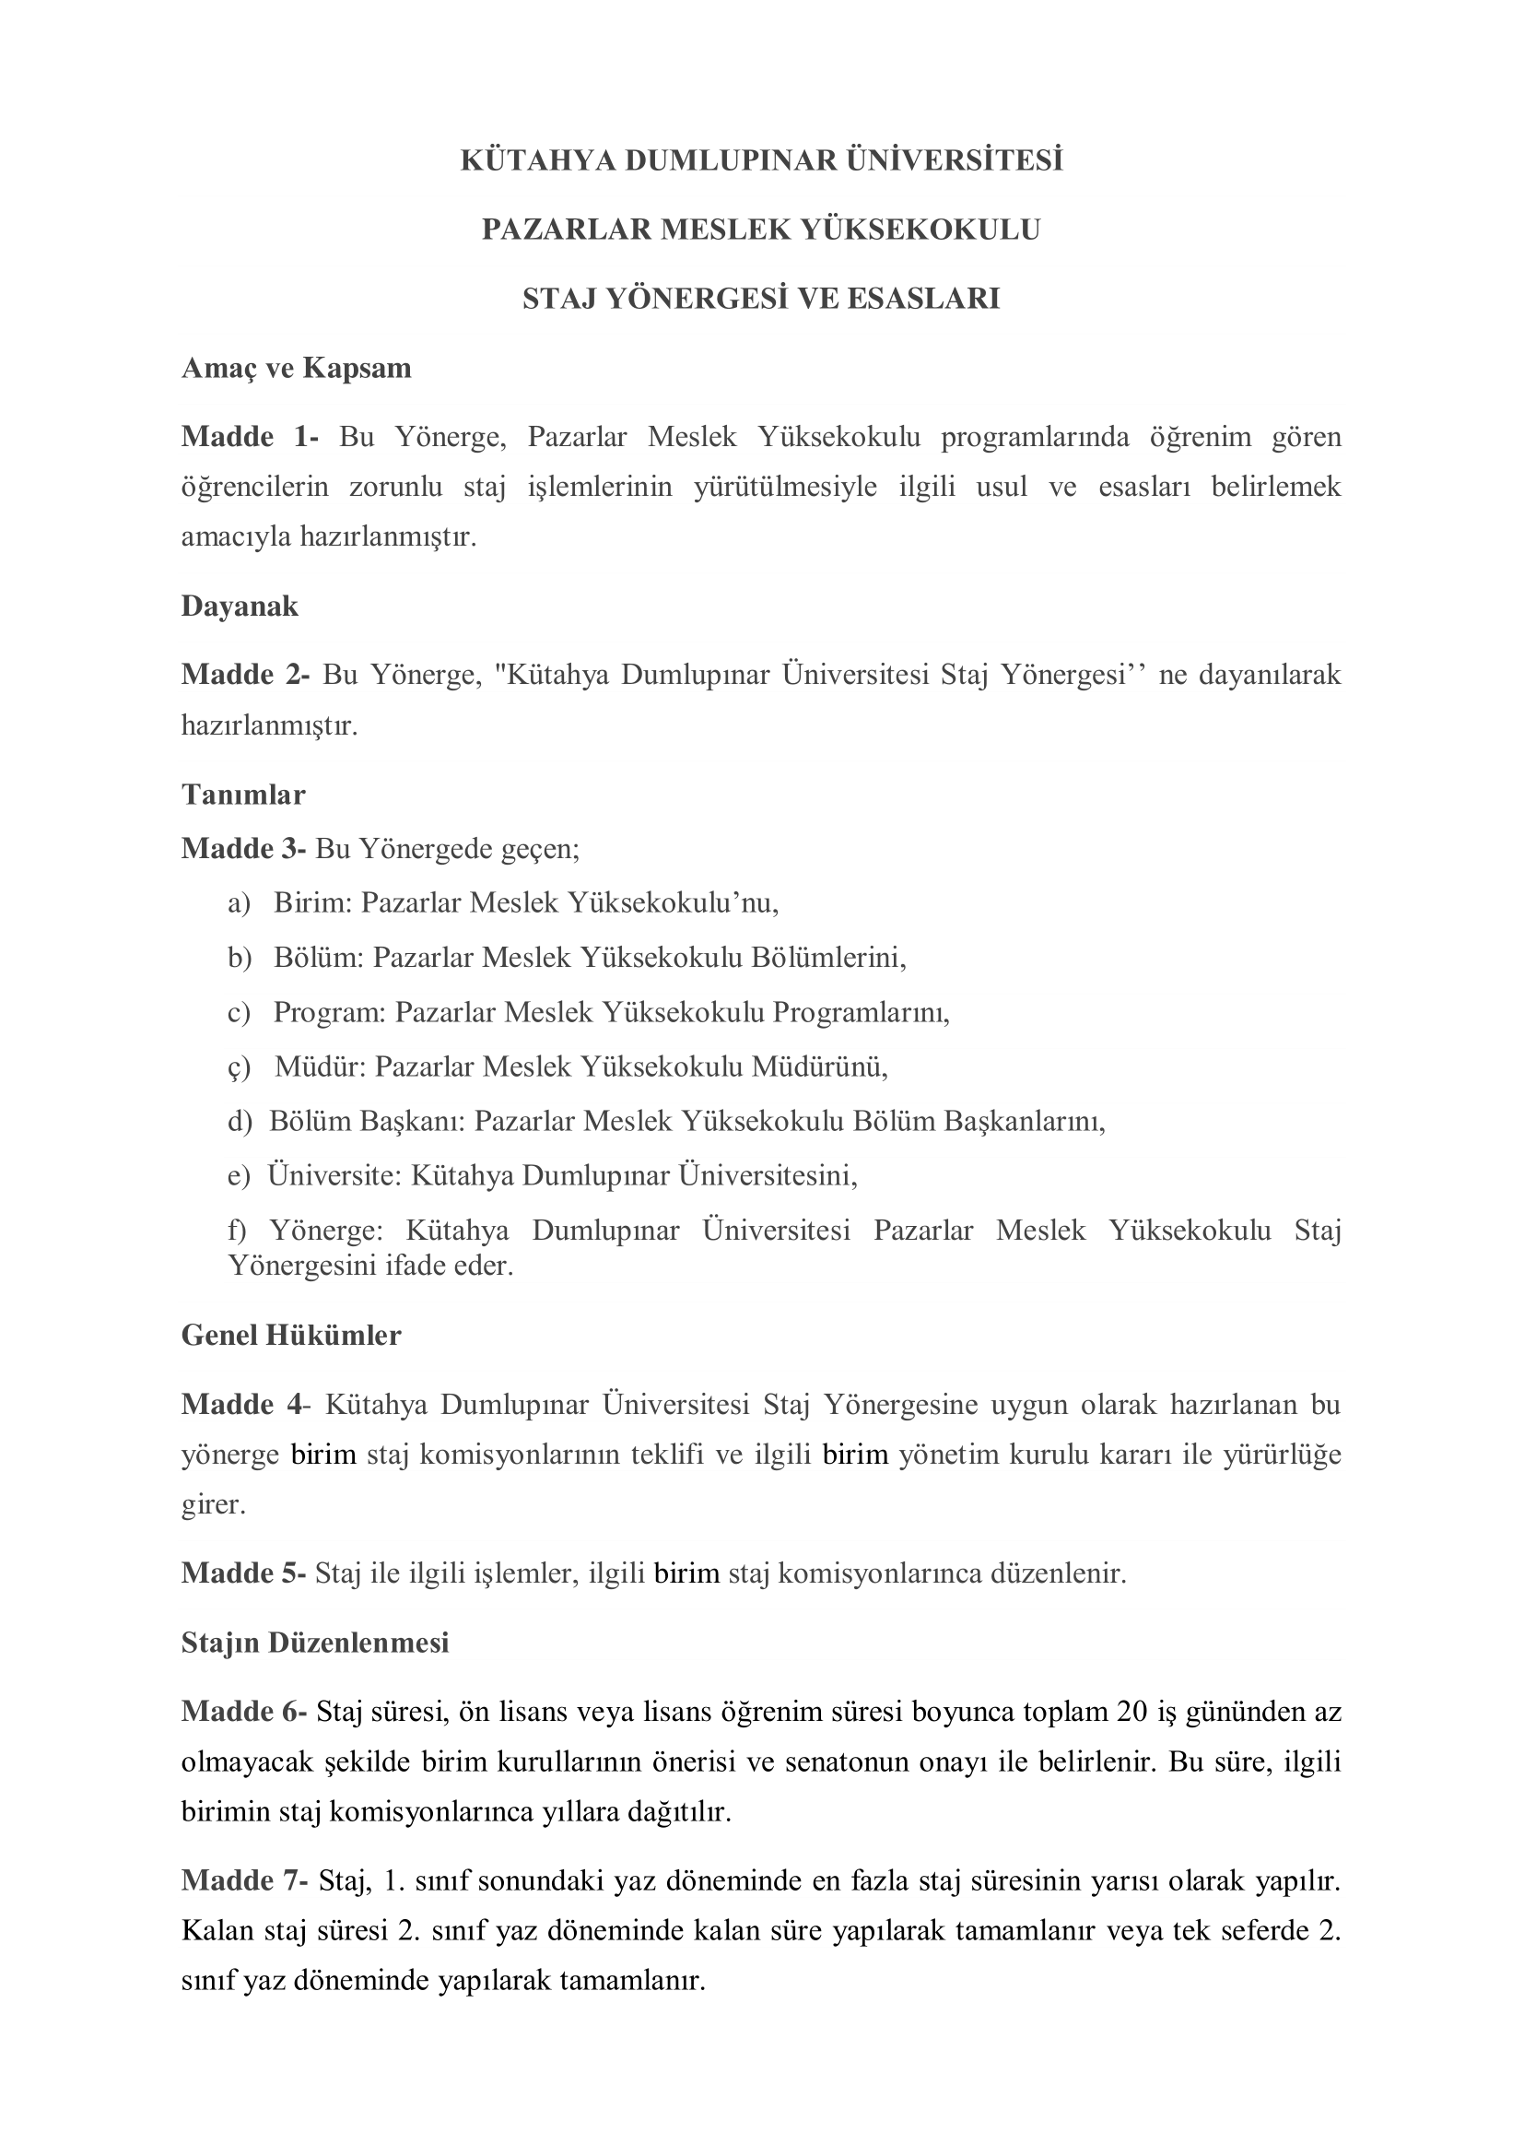
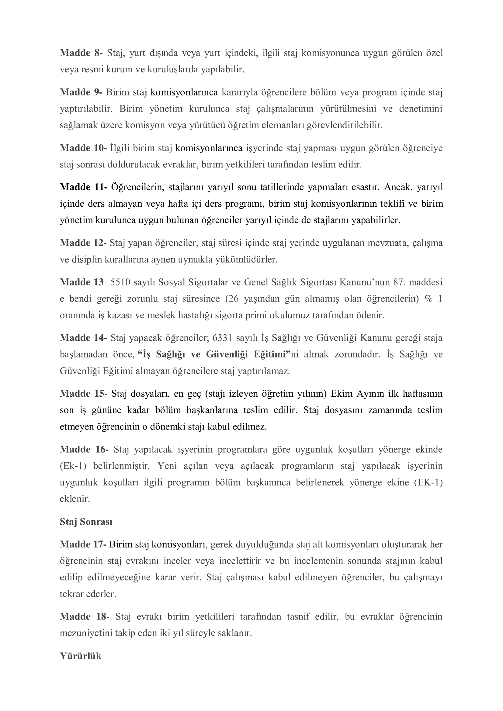
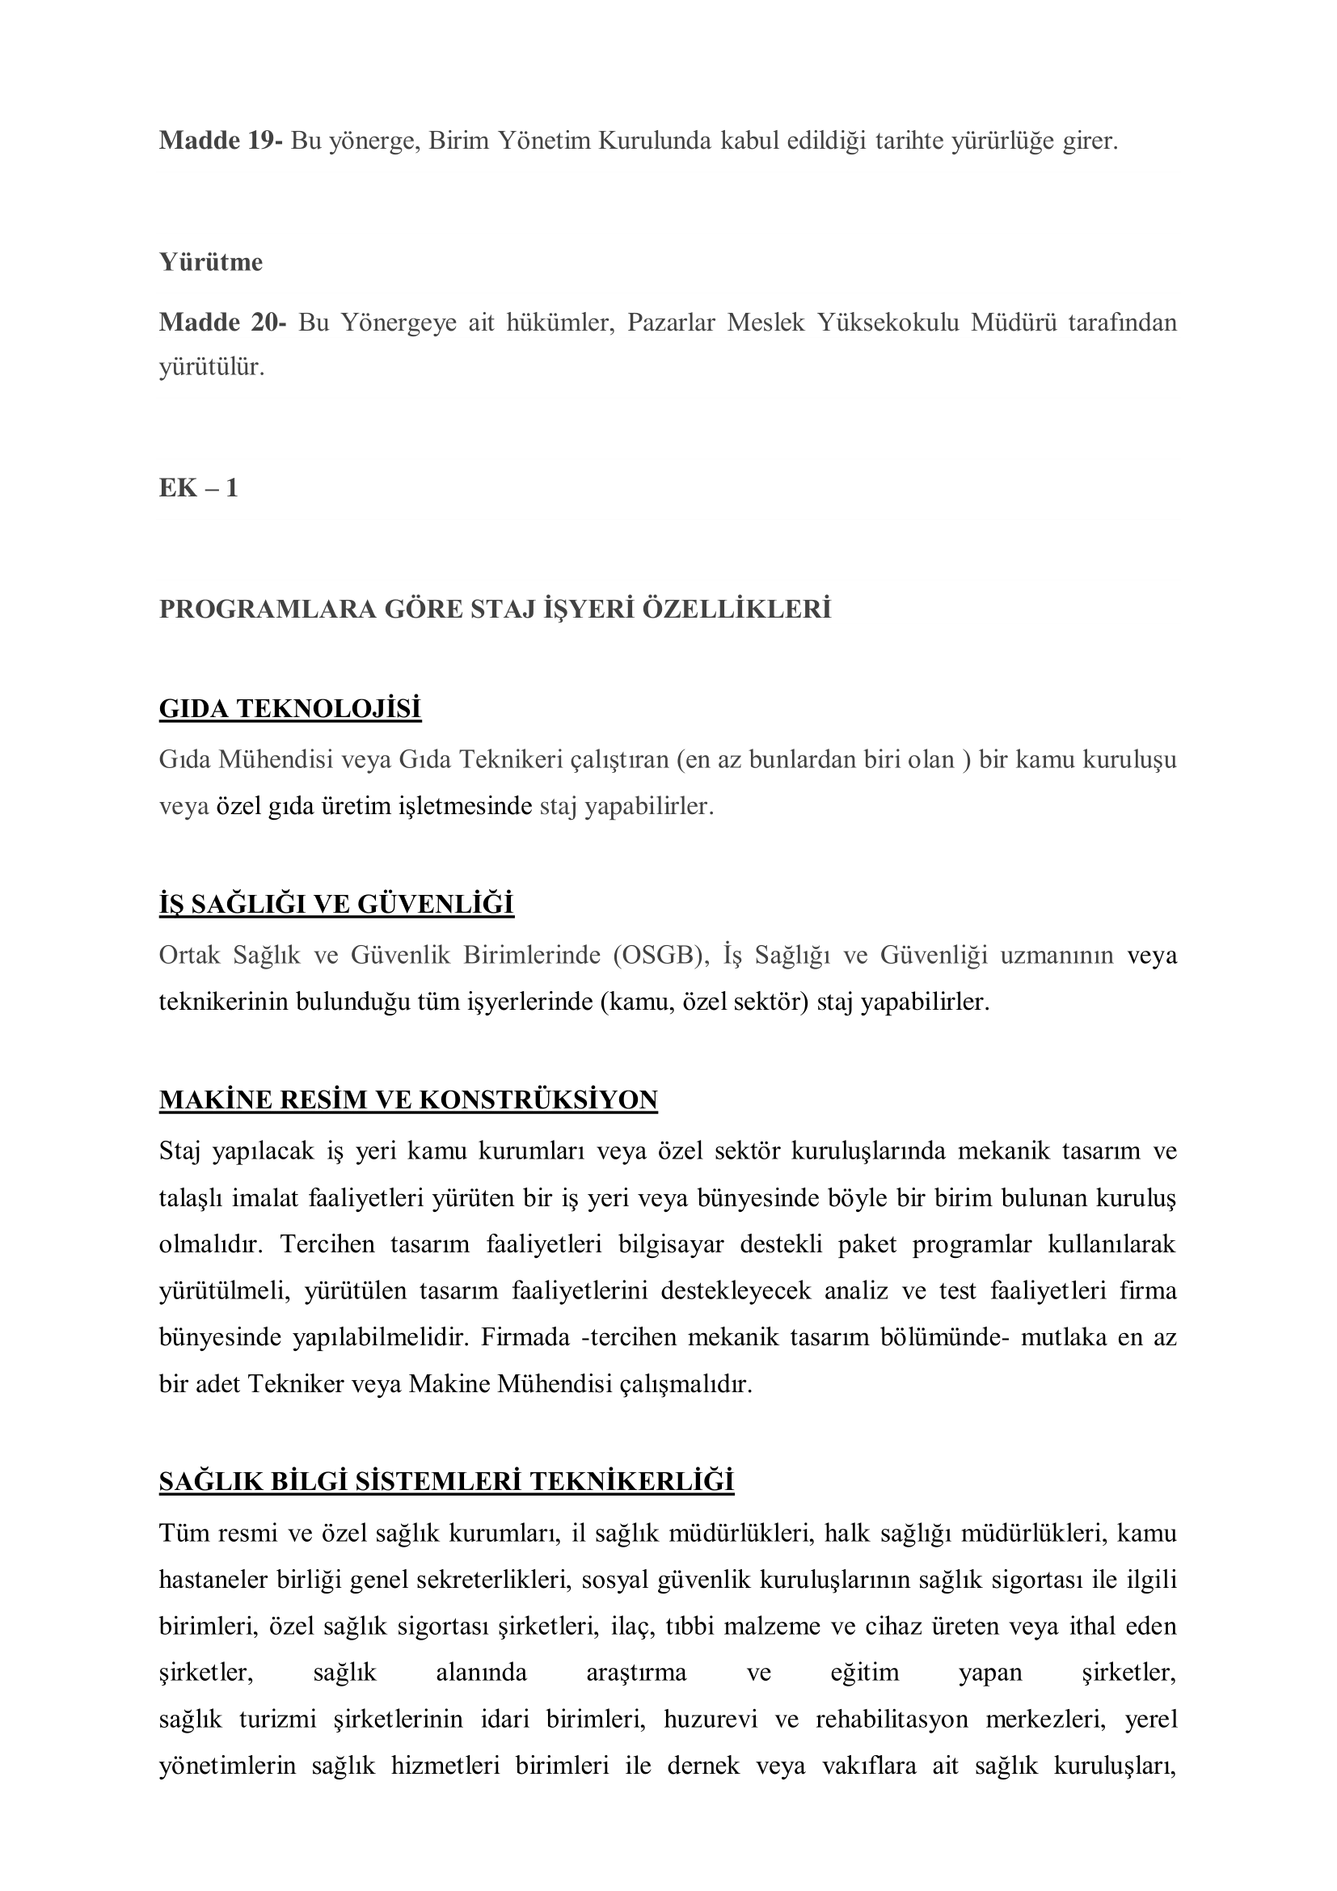
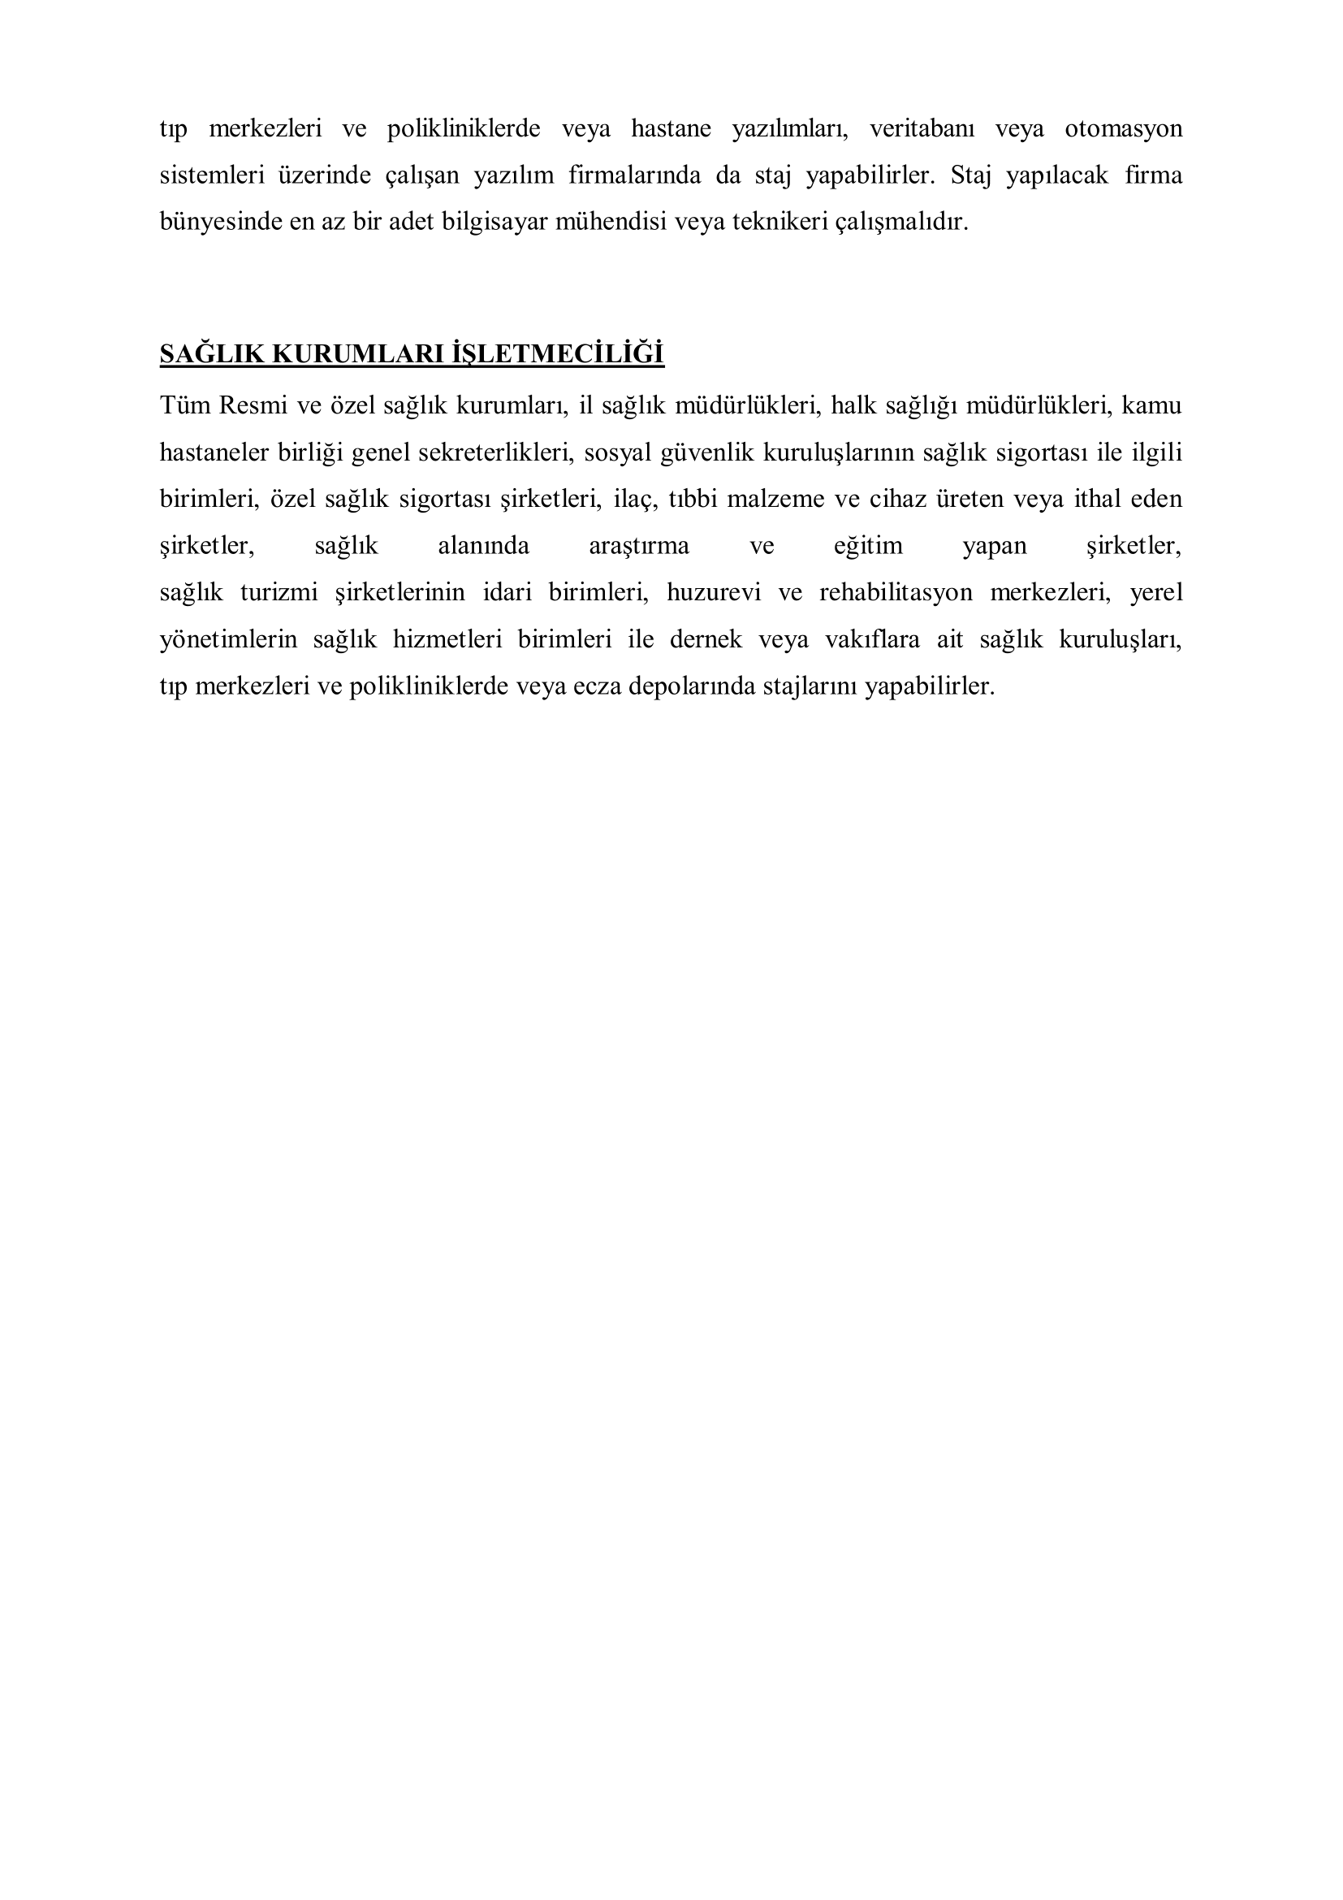
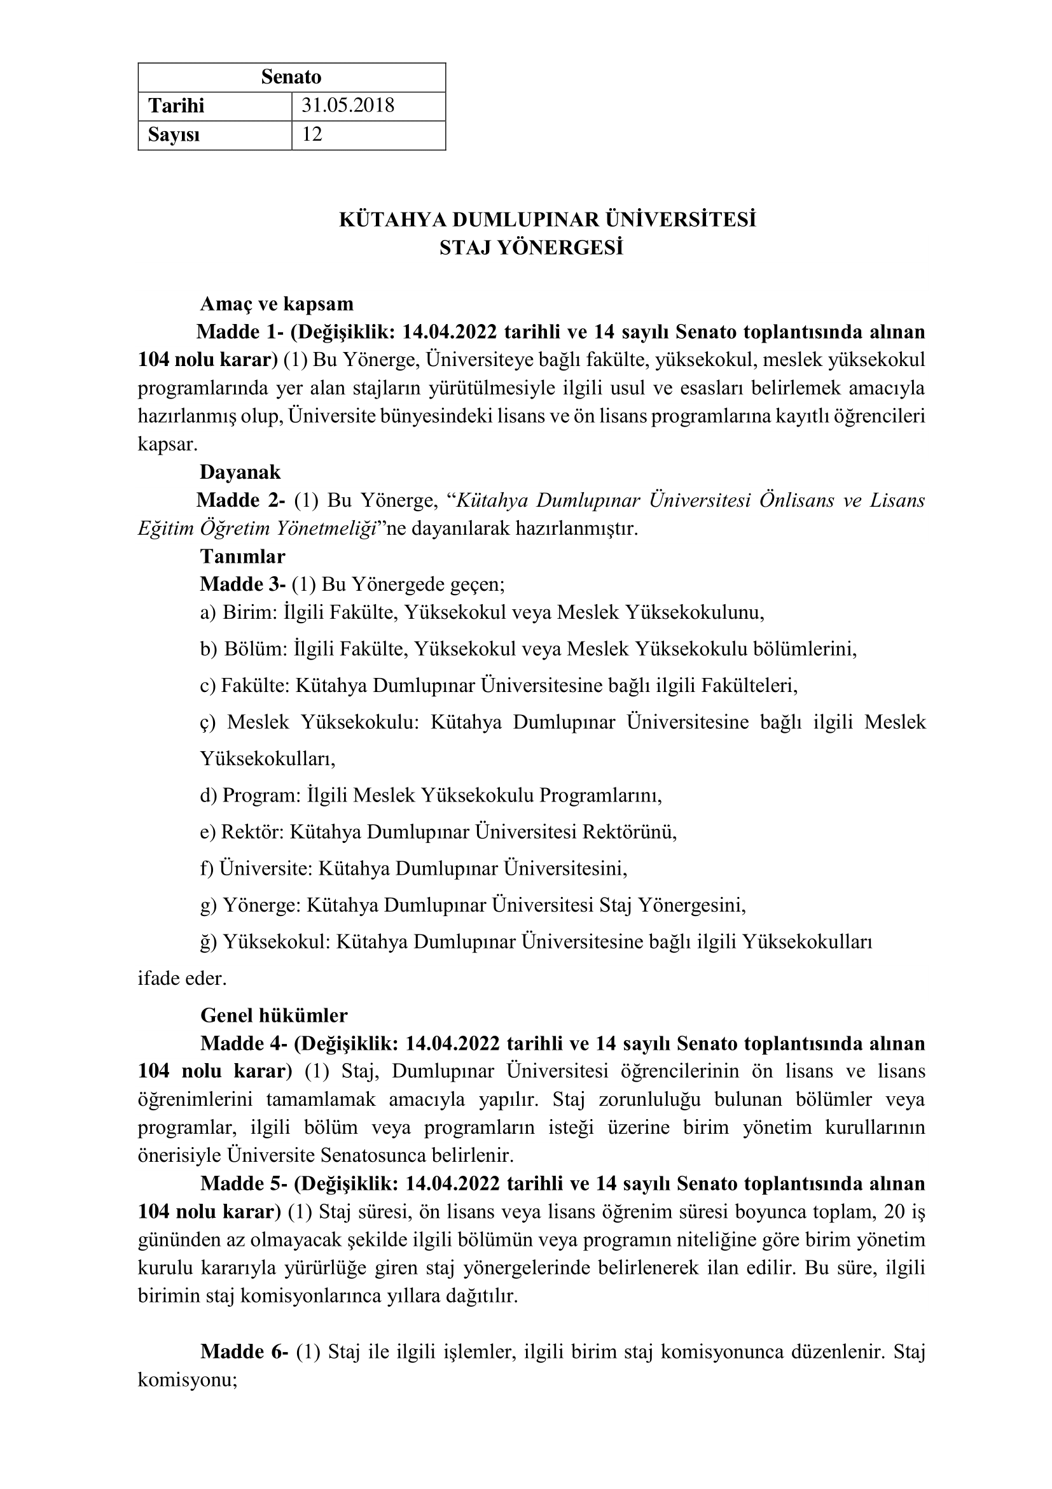
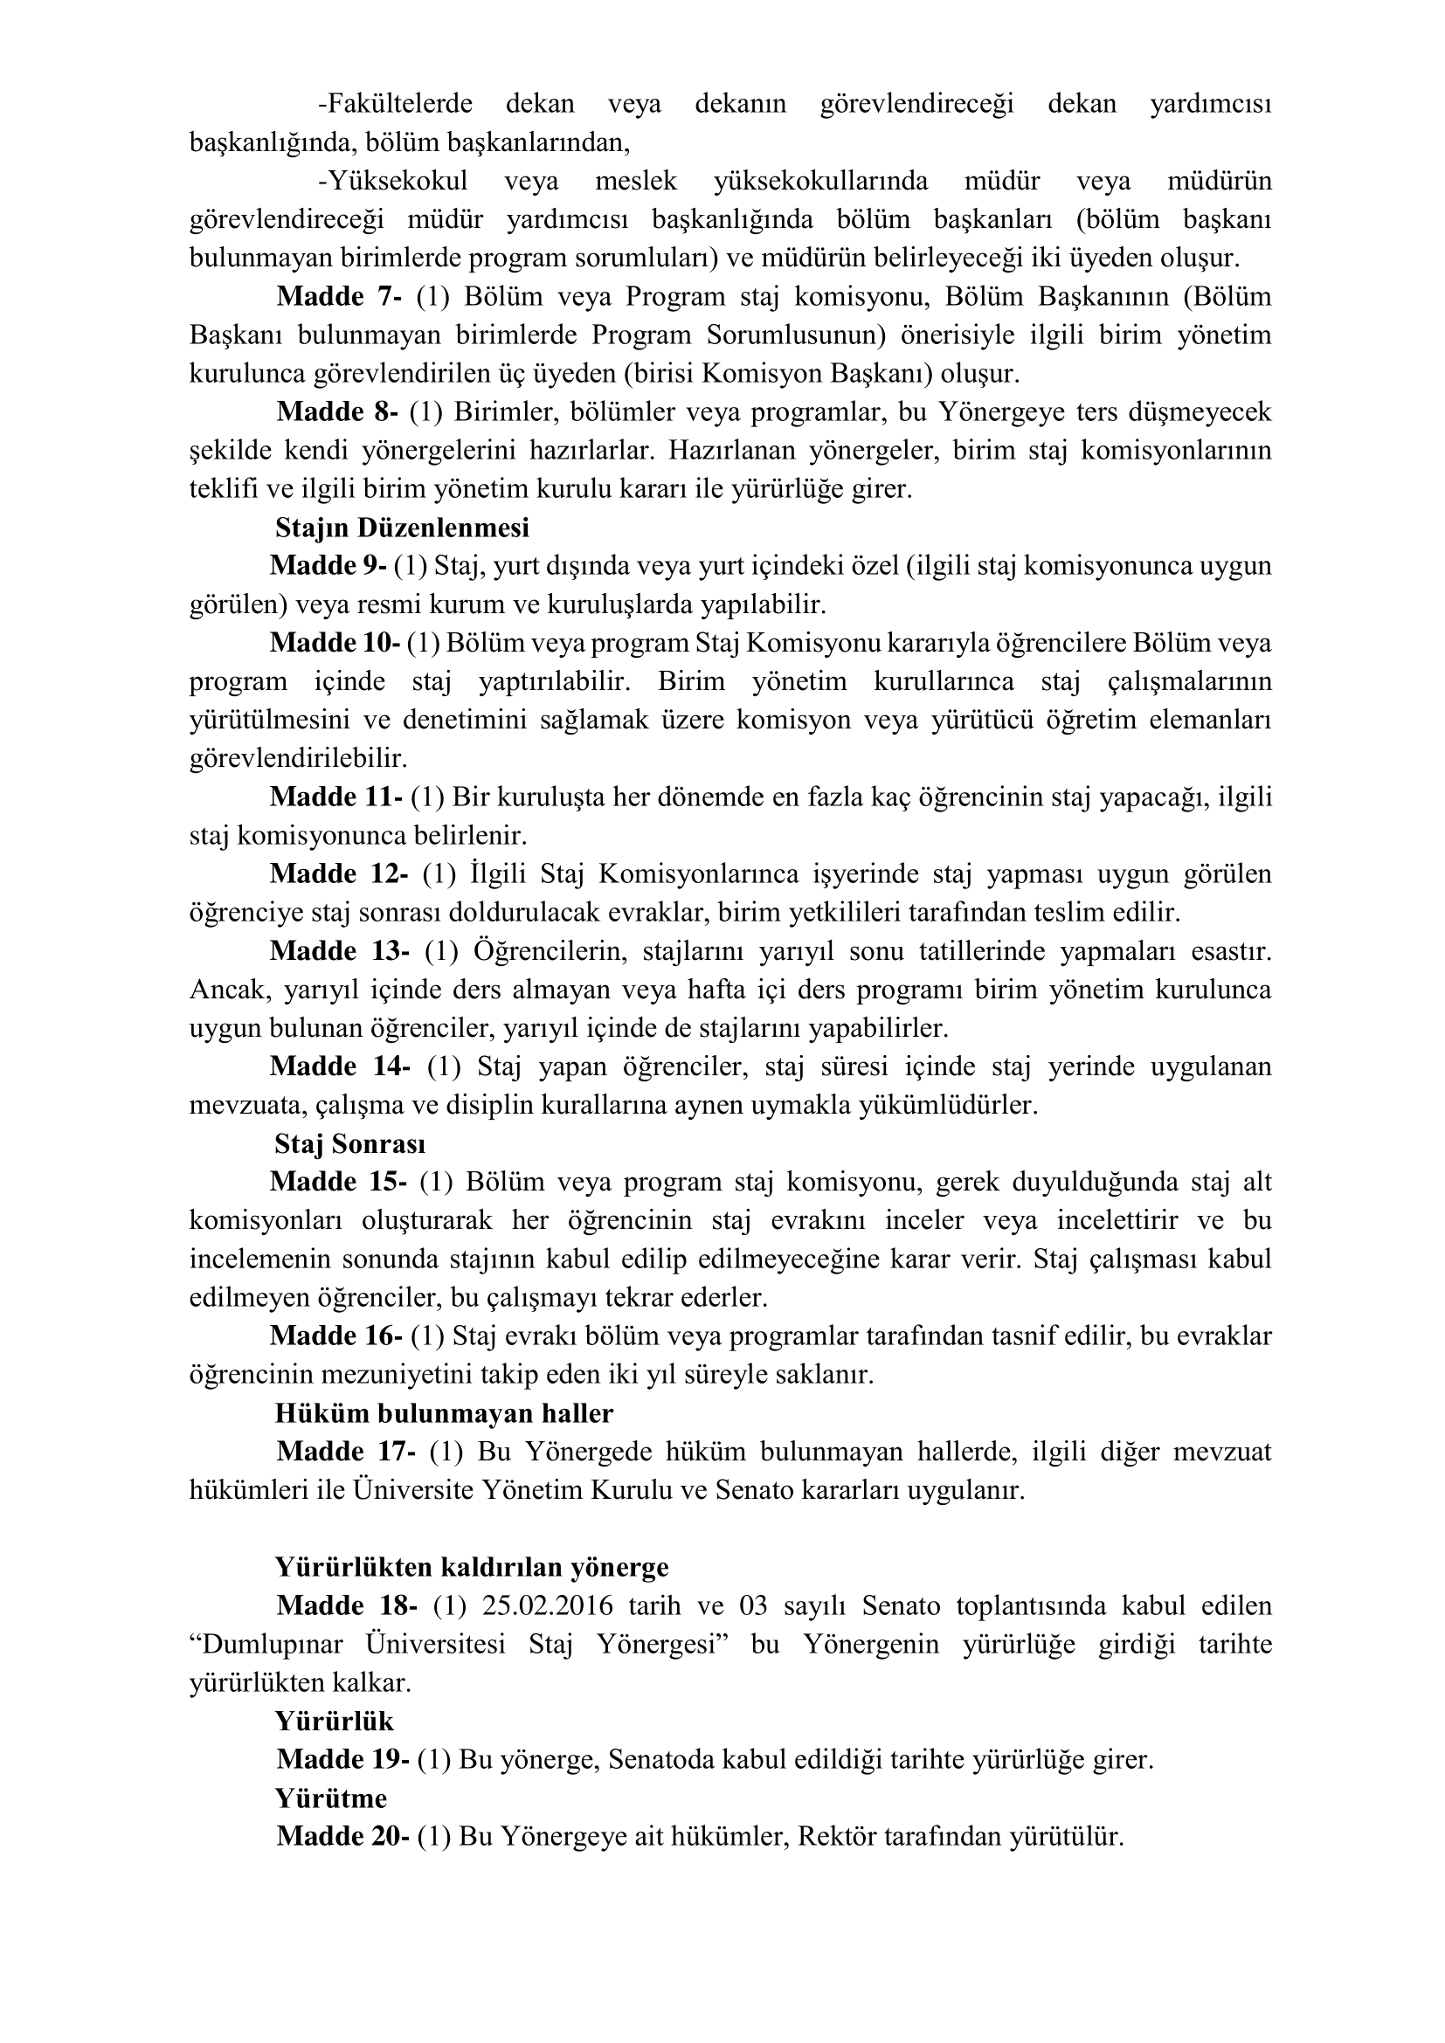
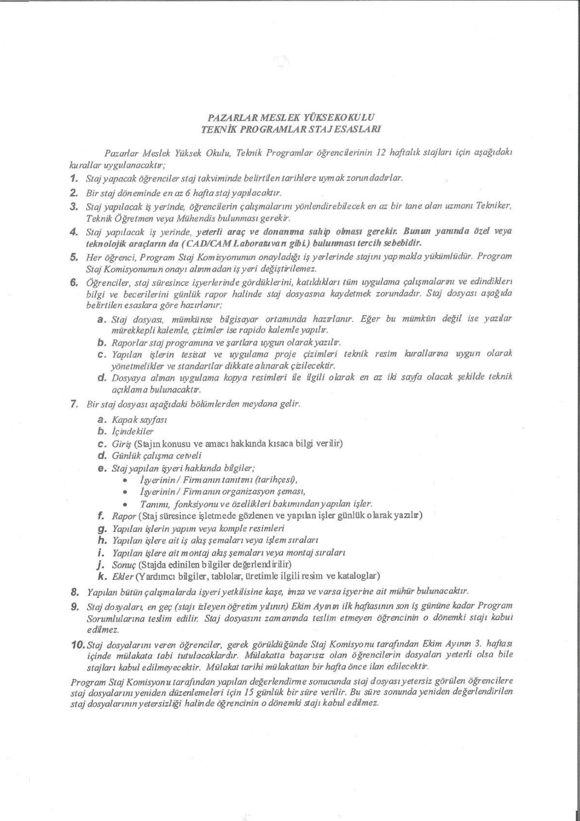
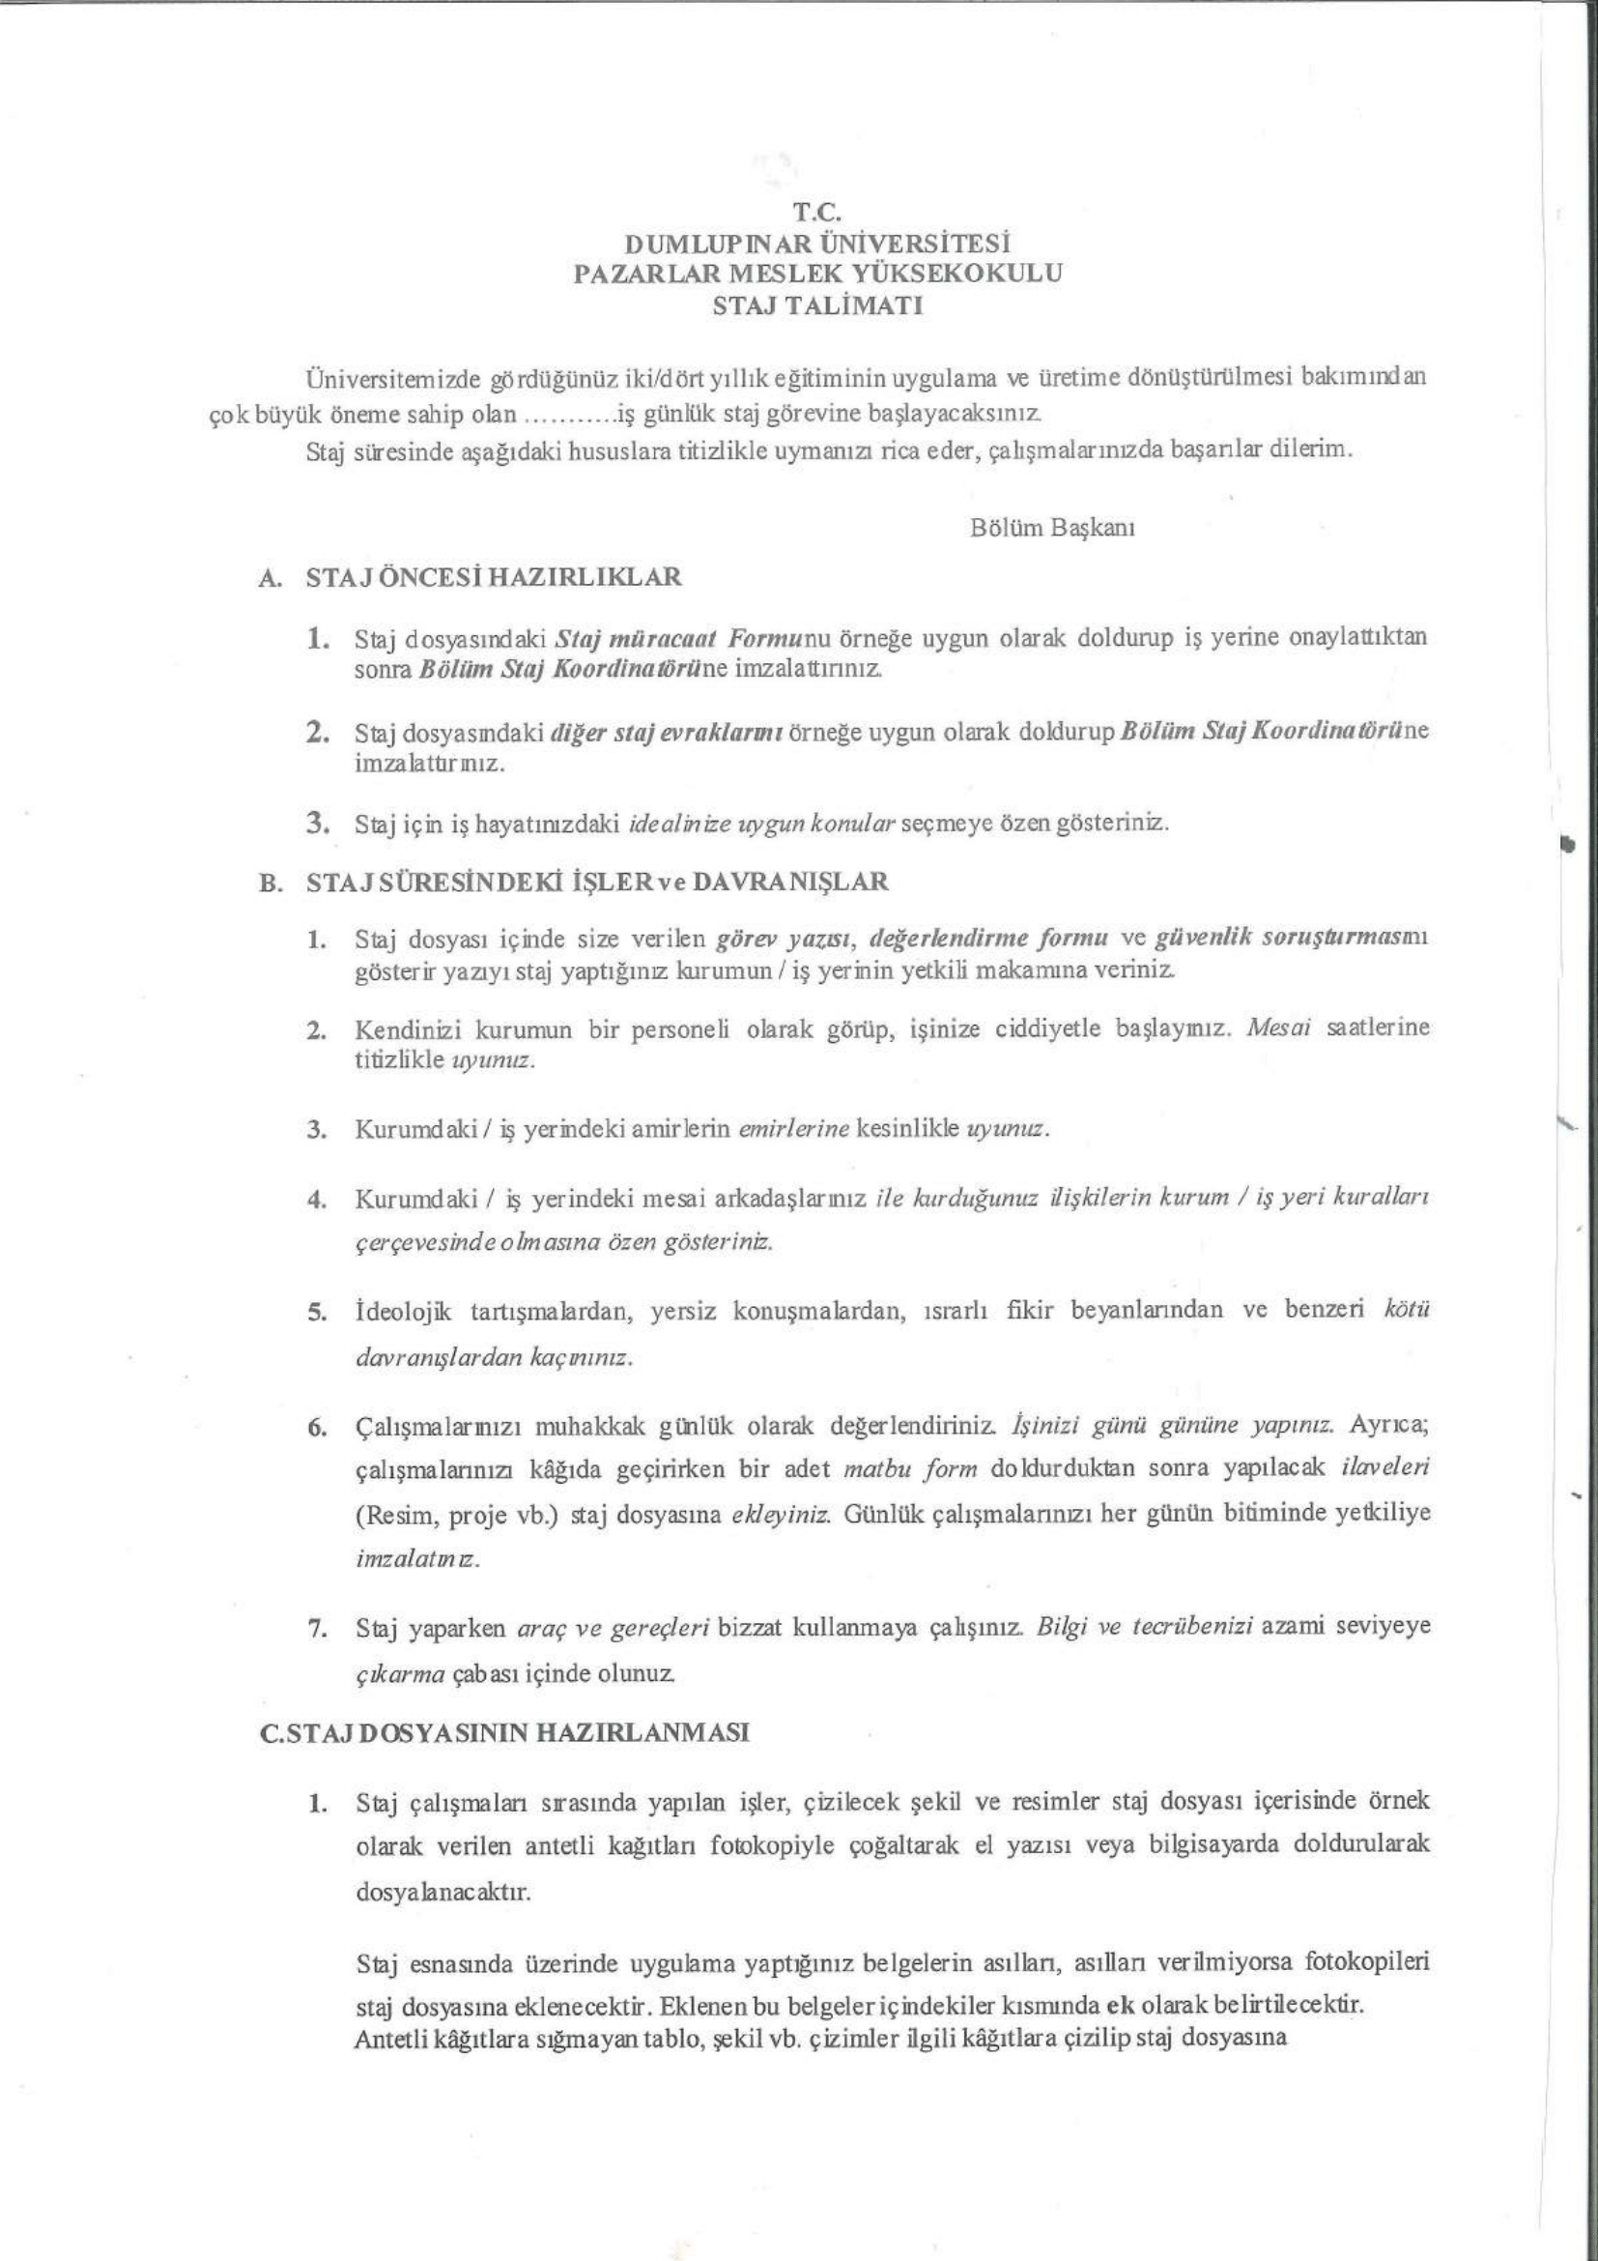
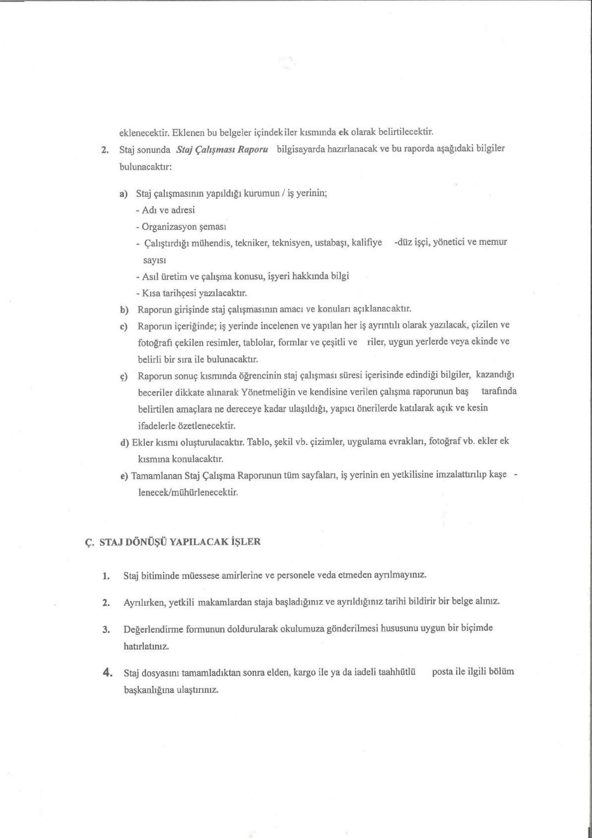
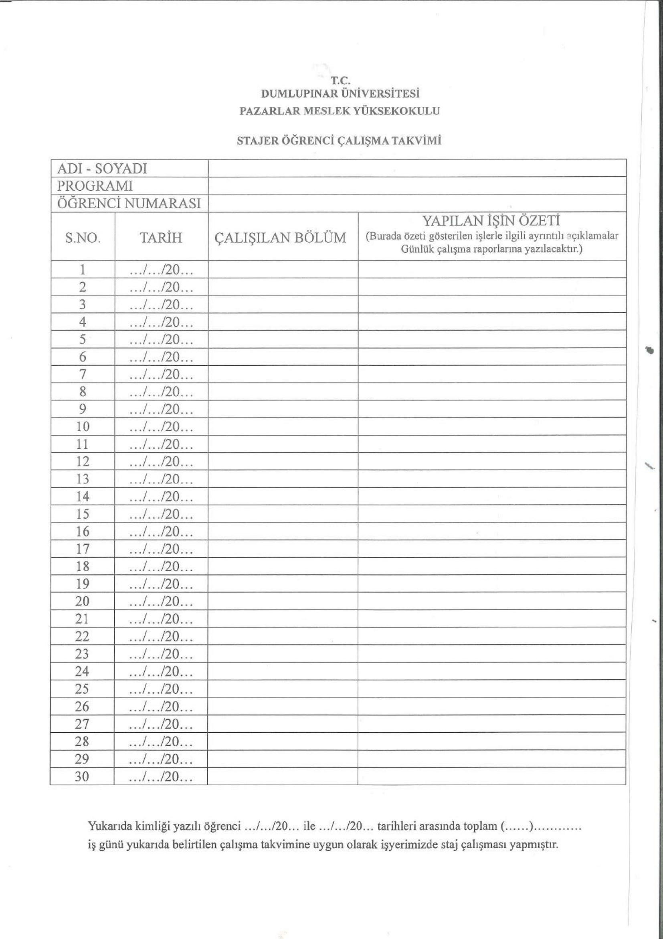
T.C.
KÜTAHYA DUMLUPINAR ÜNİVERSİTESİ
PAZARLAR MESLEK YÜKSEKOKULU

STAJYER ÖĞRENCİ GÜNLÜK ÇALIŞMA RAPORU
(Çalışma takviminde özeti verilen işler burada öğrenci tarafından ayrıntılı olarak açıklanacaktır)
Sayfa Numarası
Çalışma Yapılan Tarih
Çalışmanın Konusu
Yapılan Çalışma İle İlgili Açıklamalar*:

Çalışma konusu ile ilgili staj dosyasına eklenen belgeler:
1.
2.
Bu çalışmanın öğrenciye sağladığı faydalar:

ONAYLAYAN İŞLETME YETKİLİSİNİN
ADI – SOYADI | GÖREV - ÜNVANI |  | İMZA – KAŞESİ
*Staj defteri dijital ortamda doldurulurken Times New Roman yazı tipi ve 11 punto (açıklamalar sayfaya sığmaz ise 10 punto kullanılabilir) olacak şekilde doldurulmalı, çıktısı alınarak işletme yetkilisine mutlaka onaylatılmalıdır.
T.C.
KÜTAHYA DUMLUPINAR ÜNİVERSİTESİ
PAZARLAR MESLEK YÜKSEKOKULU

STAJYER ÖĞRENCİ GÜNLÜK ÇALIŞMA RAPORU
(Çalışma takviminde özeti verilen işler burada öğrenci tarafından ayrıntılı olarak açıklanacaktır)
Sayfa Numarası
Çalışma Yapılan Tarih
Çalışmanın Konusu
Yapılan Çalışma İle İlgili Açıklamalar*:

Çalışma konusu ile ilgili staj dosyasına eklenen belgeler:
1.
2.
Bu çalışmanın öğrenciye sağladığı faydalar:

ONAYLAYAN İŞLETME YETKİLİSİNİN
ADI – SOYADI | GÖREV - ÜNVANI |  | İMZA – KAŞESİ
*Staj defteri dijital ortamda doldurulurken Times New Roman yazı tipi ve 11 punto (açıklamalar sayfaya sığmaz ise 10 punto kullanılabilir) olacak şekilde doldurulmalı, çıktısı alınarak işletme yetkilisine mutlaka onaylatılmalıdır.
T.C.
KÜTAHYA DUMLUPINAR ÜNİVERSİTESİ
PAZARLAR MESLEK YÜKSEKOKULU

STAJYER ÖĞRENCİ GÜNLÜK ÇALIŞMA RAPORU
(Çalışma takviminde özeti verilen işler burada öğrenci tarafından ayrıntılı olarak açıklanacaktır)
Sayfa Numarası
Çalışma Yapılan Tarih
Çalışmanın Konusu
Yapılan Çalışma İle İlgili Açıklamalar*:

Çalışma konusu ile ilgili staj dosyasına eklenen belgeler:
1.
2.
Bu çalışmanın öğrenciye sağladığı faydalar:

ONAYLAYAN İŞLETME YETKİLİSİNİN
ADI – SOYADI | GÖREV - ÜNVANI |  | İMZA – KAŞESİ
*Staj defteri dijital ortamda doldurulurken Times New Roman yazı tipi ve 11 punto (açıklamalar sayfaya sığmaz ise 10 punto kullanılabilir) olacak şekilde doldurulmalı, çıktısı alınarak işletme yetkilisine mutlaka onaylatılmalıdır.
T.C.
KÜTAHYA DUMLUPINAR ÜNİVERSİTESİ
PAZARLAR MESLEK YÜKSEKOKULU

STAJYER ÖĞRENCİ GÜNLÜK ÇALIŞMA RAPORU
(Çalışma takviminde özeti verilen işler burada öğrenci tarafından ayrıntılı olarak açıklanacaktır)
Sayfa Numarası
Çalışma Yapılan Tarih
Çalışmanın Konusu
Yapılan Çalışma İle İlgili Açıklamalar*:

Çalışma konusu ile ilgili staj dosyasına eklenen belgeler:
1.
2.
Bu çalışmanın öğrenciye sağladığı faydalar:

ONAYLAYAN İŞLETME YETKİLİSİNİN
ADI – SOYADI | GÖREV - ÜNVANI |  | İMZA – KAŞESİ
*Staj defteri dijital ortamda doldurulurken Times New Roman yazı tipi ve 11 punto (açıklamalar sayfaya sığmaz ise 10 punto kullanılabilir) olacak şekilde doldurulmalı, çıktısı alınarak işletme yetkilisine mutlaka onaylatılmalıdır.
T.C.
KÜTAHYA DUMLUPINAR ÜNİVERSİTESİ
PAZARLAR MESLEK YÜKSEKOKULU

STAJYER ÖĞRENCİ GÜNLÜK ÇALIŞMA RAPORU
(Çalışma takviminde özeti verilen işler burada öğrenci tarafından ayrıntılı olarak açıklanacaktır)
Sayfa Numarası
Çalışma Yapılan Tarih
Çalışmanın Konusu
Yapılan Çalışma İle İlgili Açıklamalar*:

Çalışma konusu ile ilgili staj dosyasına eklenen belgeler:
1.
2.
Bu çalışmanın öğrenciye sağladığı faydalar:

ONAYLAYAN İŞLETME YETKİLİSİNİN
ADI – SOYADI | GÖREV - ÜNVANI |  | İMZA – KAŞESİ
*Staj defteri dijital ortamda doldurulurken Times New Roman yazı tipi ve 11 punto (açıklamalar sayfaya sığmaz ise 10 punto kullanılabilir) olacak şekilde doldurulmalı, çıktısı alınarak işletme yetkilisine mutlaka onaylatılmalıdır.
T.C.
KÜTAHYA DUMLUPINAR ÜNİVERSİTESİ
PAZARLAR MESLEK YÜKSEKOKULU

STAJYER ÖĞRENCİ GÜNLÜK ÇALIŞMA RAPORU
(Çalışma takviminde özeti verilen işler burada öğrenci tarafından ayrıntılı olarak açıklanacaktır)
Sayfa Numarası
Çalışma Yapılan Tarih
Çalışmanın Konusu
Yapılan Çalışma İle İlgili Açıklamalar*:

Çalışma konusu ile ilgili staj dosyasına eklenen belgeler:
1.
2.
Bu çalışmanın öğrenciye sağladığı faydalar:

ONAYLAYAN İŞLETME YETKİLİSİNİN
ADI – SOYADI | GÖREV - ÜNVANI |  | İMZA – KAŞESİ
*Staj defteri dijital ortamda doldurulurken Times New Roman yazı tipi ve 11 punto (açıklamalar sayfaya sığmaz ise 10 punto kullanılabilir) olacak şekilde doldurulmalı, çıktısı alınarak işletme yetkilisine mutlaka onaylatılmalıdır.
T.C.
KÜTAHYA DUMLUPINAR ÜNİVERSİTESİ
PAZARLAR MESLEK YÜKSEKOKULU

STAJYER ÖĞRENCİ GÜNLÜK ÇALIŞMA RAPORU
(Çalışma takviminde özeti verilen işler burada öğrenci tarafından ayrıntılı olarak açıklanacaktır)
Sayfa Numarası
Çalışma Yapılan Tarih
Çalışmanın Konusu
Yapılan Çalışma İle İlgili Açıklamalar*:

Çalışma konusu ile ilgili staj dosyasına eklenen belgeler:
1.
2.
Bu çalışmanın öğrenciye sağladığı faydalar:

ONAYLAYAN İŞLETME YETKİLİSİNİN
ADI – SOYADI | GÖREV - ÜNVANI |  | İMZA – KAŞESİ
*Staj defteri dijital ortamda doldurulurken Times New Roman yazı tipi ve 11 punto (açıklamalar sayfaya sığmaz ise 10 punto kullanılabilir) olacak şekilde doldurulmalı, çıktısı alınarak işletme yetkilisine mutlaka onaylatılmalıdır.
T.C.
KÜTAHYA DUMLUPINAR ÜNİVERSİTESİ
PAZARLAR MESLEK YÜKSEKOKULU

STAJYER ÖĞRENCİ GÜNLÜK ÇALIŞMA RAPORU
(Çalışma takviminde özeti verilen işler burada öğrenci tarafından ayrıntılı olarak açıklanacaktır)
Sayfa Numarası
Çalışma Yapılan Tarih
Çalışmanın Konusu
Yapılan Çalışma İle İlgili Açıklamalar*:

Çalışma konusu ile ilgili staj dosyasına eklenen belgeler:
1.
2.
Bu çalışmanın öğrenciye sağladığı faydalar:

ONAYLAYAN İŞLETME YETKİLİSİNİN
ADI – SOYADI | GÖREV - ÜNVANI |  | İMZA – KAŞESİ
*Staj defteri dijital ortamda doldurulurken Times New Roman yazı tipi ve 11 punto (açıklamalar sayfaya sığmaz ise 10 punto kullanılabilir) olacak şekilde doldurulmalı, çıktısı alınarak işletme yetkilisine mutlaka onaylatılmalıdır.
T.C.
KÜTAHYA DUMLUPINAR ÜNİVERSİTESİ
PAZARLAR MESLEK YÜKSEKOKULU

STAJYER ÖĞRENCİ GÜNLÜK ÇALIŞMA RAPORU
(Çalışma takviminde özeti verilen işler burada öğrenci tarafından ayrıntılı olarak açıklanacaktır)
Sayfa Numarası
Çalışma Yapılan Tarih
Çalışmanın Konusu
Yapılan Çalışma İle İlgili Açıklamalar*:

Çalışma konusu ile ilgili staj dosyasına eklenen belgeler:
1.
2.
Bu çalışmanın öğrenciye sağladığı faydalar:

ONAYLAYAN İŞLETME YETKİLİSİNİN
ADI – SOYADI | GÖREV - ÜNVANI |  | İMZA – KAŞESİ
*Staj defteri dijital ortamda doldurulurken Times New Roman yazı tipi ve 11 punto (açıklamalar sayfaya sığmaz ise 10 punto kullanılabilir) olacak şekilde doldurulmalı, çıktısı alınarak işletme yetkilisine mutlaka onaylatılmalıdır.
T.C.
KÜTAHYA DUMLUPINAR ÜNİVERSİTESİ
PAZARLAR MESLEK YÜKSEKOKULU

STAJYER ÖĞRENCİ GÜNLÜK ÇALIŞMA RAPORU
(Çalışma takviminde özeti verilen işler burada öğrenci tarafından ayrıntılı olarak açıklanacaktır)
Sayfa Numarası
Çalışma Yapılan Tarih
Çalışmanın Konusu
Yapılan Çalışma İle İlgili Açıklamalar*:

Çalışma konusu ile ilgili staj dosyasına eklenen belgeler:
1.
2.
Bu çalışmanın öğrenciye sağladığı faydalar:

ONAYLAYAN İŞLETME YETKİLİSİNİN
ADI – SOYADI | GÖREV - ÜNVANI |  | İMZA – KAŞESİ
*Staj defteri dijital ortamda doldurulurken Times New Roman yazı tipi ve 11 punto (açıklamalar sayfaya sığmaz ise 10 punto kullanılabilir) olacak şekilde doldurulmalı, çıktısı alınarak işletme yetkilisine mutlaka onaylatılmalıdır.
T.C.
KÜTAHYA DUMLUPINAR ÜNİVERSİTESİ
PAZARLAR MESLEK YÜKSEKOKULU

STAJYER ÖĞRENCİ GÜNLÜK ÇALIŞMA RAPORU
(Çalışma takviminde özeti verilen işler burada öğrenci tarafından ayrıntılı olarak açıklanacaktır)
Sayfa Numarası
Çalışma Yapılan Tarih
Çalışmanın Konusu
Yapılan Çalışma İle İlgili Açıklamalar*:

Çalışma konusu ile ilgili staj dosyasına eklenen belgeler:
1.
2.
Bu çalışmanın öğrenciye sağladığı faydalar:

ONAYLAYAN İŞLETME YETKİLİSİNİN
ADI – SOYADI | GÖREV - ÜNVANI |  | İMZA – KAŞESİ
*Staj defteri dijital ortamda doldurulurken Times New Roman yazı tipi ve 11 punto (açıklamalar sayfaya sığmaz ise 10 punto kullanılabilir) olacak şekilde doldurulmalı, çıktısı alınarak işletme yetkilisine mutlaka onaylatılmalıdır.
T.C.
KÜTAHYA DUMLUPINAR ÜNİVERSİTESİ
PAZARLAR MESLEK YÜKSEKOKULU

STAJYER ÖĞRENCİ GÜNLÜK ÇALIŞMA RAPORU
(Çalışma takviminde özeti verilen işler burada öğrenci tarafından ayrıntılı olarak açıklanacaktır)
Sayfa Numarası
Çalışma Yapılan Tarih
Çalışmanın Konusu
Yapılan Çalışma İle İlgili Açıklamalar*:

Çalışma konusu ile ilgili staj dosyasına eklenen belgeler:
1.
2.
Bu çalışmanın öğrenciye sağladığı faydalar:

ONAYLAYAN İŞLETME YETKİLİSİNİN
ADI – SOYADI | GÖREV - ÜNVANI |  | İMZA – KAŞESİ
*Staj defteri dijital ortamda doldurulurken Times New Roman yazı tipi ve 11 punto (açıklamalar sayfaya sığmaz ise 10 punto kullanılabilir) olacak şekilde doldurulmalı, çıktısı alınarak işletme yetkilisine mutlaka onaylatılmalıdır.
T.C.
KÜTAHYA DUMLUPINAR ÜNİVERSİTESİ
PAZARLAR MESLEK YÜKSEKOKULU

STAJYER ÖĞRENCİ GÜNLÜK ÇALIŞMA RAPORU
(Çalışma takviminde özeti verilen işler burada öğrenci tarafından ayrıntılı olarak açıklanacaktır)
Sayfa Numarası
Çalışma Yapılan Tarih
Çalışmanın Konusu
Yapılan Çalışma İle İlgili Açıklamalar*:

Çalışma konusu ile ilgili staj dosyasına eklenen belgeler:
1.
2.
Bu çalışmanın öğrenciye sağladığı faydalar:

ONAYLAYAN İŞLETME YETKİLİSİNİN
ADI – SOYADI | GÖREV - ÜNVANI |  | İMZA – KAŞESİ
*Staj defteri dijital ortamda doldurulurken Times New Roman yazı tipi ve 11 punto (açıklamalar sayfaya sığmaz ise 10 punto kullanılabilir) olacak şekilde doldurulmalı, çıktısı alınarak işletme yetkilisine mutlaka onaylatılmalıdır.
T.C.
KÜTAHYA DUMLUPINAR ÜNİVERSİTESİ
PAZARLAR MESLEK YÜKSEKOKULU

STAJYER ÖĞRENCİ GÜNLÜK ÇALIŞMA RAPORU
(Çalışma takviminde özeti verilen işler burada öğrenci tarafından ayrıntılı olarak açıklanacaktır)
Sayfa Numarası
Çalışma Yapılan Tarih
Çalışmanın Konusu
Yapılan Çalışma İle İlgili Açıklamalar*:

Çalışma konusu ile ilgili staj dosyasına eklenen belgeler:
1.
2.
Bu çalışmanın öğrenciye sağladığı faydalar:

ONAYLAYAN İŞLETME YETKİLİSİNİN
ADI – SOYADI | GÖREV - ÜNVANI |  | İMZA – KAŞESİ
*Staj defteri dijital ortamda doldurulurken Times New Roman yazı tipi ve 11 punto (açıklamalar sayfaya sığmaz ise 10 punto kullanılabilir) olacak şekilde doldurulmalı, çıktısı alınarak işletme yetkilisine mutlaka onaylatılmalıdır.
T.C.
KÜTAHYA DUMLUPINAR ÜNİVERSİTESİ
PAZARLAR MESLEK YÜKSEKOKULU

STAJYER ÖĞRENCİ GÜNLÜK ÇALIŞMA RAPORU
(Çalışma takviminde özeti verilen işler burada öğrenci tarafından ayrıntılı olarak açıklanacaktır)
Sayfa Numarası
Çalışma Yapılan Tarih
Çalışmanın Konusu
Yapılan Çalışma İle İlgili Açıklamalar*:

Çalışma konusu ile ilgili staj dosyasına eklenen belgeler:
1.
2.
Bu çalışmanın öğrenciye sağladığı faydalar:

ONAYLAYAN İŞLETME YETKİLİSİNİN
ADI – SOYADI | GÖREV - ÜNVANI |  | İMZA – KAŞESİ
*Staj defteri dijital ortamda doldurulurken Times New Roman yazı tipi ve 11 punto (açıklamalar sayfaya sığmaz ise 10 punto kullanılabilir) olacak şekilde doldurulmalı, çıktısı alınarak işletme yetkilisine mutlaka onaylatılmalıdır.
T.C.
KÜTAHYA DUMLUPINAR ÜNİVERSİTESİ
PAZARLAR MESLEK YÜKSEKOKULU

STAJYER ÖĞRENCİ GÜNLÜK ÇALIŞMA RAPORU
(Çalışma takviminde özeti verilen işler burada öğrenci tarafından ayrıntılı olarak açıklanacaktır)
Sayfa Numarası
Çalışma Yapılan Tarih
Çalışmanın Konusu
Yapılan Çalışma İle İlgili Açıklamalar*:

Çalışma konusu ile ilgili staj dosyasına eklenen belgeler:
1.
2.
Bu çalışmanın öğrenciye sağladığı faydalar:

ONAYLAYAN İŞLETME YETKİLİSİNİN
ADI – SOYADI | GÖREV - ÜNVANI |  | İMZA – KAŞESİ
*Staj defteri dijital ortamda doldurulurken Times New Roman yazı tipi ve 11 punto (açıklamalar sayfaya sığmaz ise 10 punto kullanılabilir) olacak şekilde doldurulmalı, çıktısı alınarak işletme yetkilisine mutlaka onaylatılmalıdır.
T.C.
KÜTAHYA DUMLUPINAR ÜNİVERSİTESİ
PAZARLAR MESLEK YÜKSEKOKULU

STAJYER ÖĞRENCİ GÜNLÜK ÇALIŞMA RAPORU
(Çalışma takviminde özeti verilen işler burada öğrenci tarafından ayrıntılı olarak açıklanacaktır)
Sayfa Numarası
Çalışma Yapılan Tarih
Çalışmanın Konusu
Yapılan Çalışma İle İlgili Açıklamalar*:

Çalışma konusu ile ilgili staj dosyasına eklenen belgeler:
1.
2.
Bu çalışmanın öğrenciye sağladığı faydalar:

ONAYLAYAN İŞLETME YETKİLİSİNİN
ADI – SOYADI | GÖREV - ÜNVANI |  | İMZA – KAŞESİ
*Staj defteri dijital ortamda doldurulurken Times New Roman yazı tipi ve 11 punto (açıklamalar sayfaya sığmaz ise 10 punto kullanılabilir) olacak şekilde doldurulmalı, çıktısı alınarak işletme yetkilisine mutlaka onaylatılmalıdır.
T.C.
KÜTAHYA DUMLUPINAR ÜNİVERSİTESİ
PAZARLAR MESLEK YÜKSEKOKULU

STAJYER ÖĞRENCİ GÜNLÜK ÇALIŞMA RAPORU
(Çalışma takviminde özeti verilen işler burada öğrenci tarafından ayrıntılı olarak açıklanacaktır)
Sayfa Numarası
Çalışma Yapılan Tarih
Çalışmanın Konusu
Yapılan Çalışma İle İlgili Açıklamalar*:

Çalışma konusu ile ilgili staj dosyasına eklenen belgeler:
1.
2.
Bu çalışmanın öğrenciye sağladığı faydalar:

ONAYLAYAN İŞLETME YETKİLİSİNİN
ADI – SOYADI | GÖREV - ÜNVANI |  | İMZA – KAŞESİ
*Staj defteri dijital ortamda doldurulurken Times New Roman yazı tipi ve 11 punto (açıklamalar sayfaya sığmaz ise 10 punto kullanılabilir) olacak şekilde doldurulmalı, çıktısı alınarak işletme yetkilisine mutlaka onaylatılmalıdır.
T.C.
KÜTAHYA DUMLUPINAR ÜNİVERSİTESİ
PAZARLAR MESLEK YÜKSEKOKULU

STAJYER ÖĞRENCİ GÜNLÜK ÇALIŞMA RAPORU
(Çalışma takviminde özeti verilen işler burada öğrenci tarafından ayrıntılı olarak açıklanacaktır)
Sayfa Numarası
Çalışma Yapılan Tarih
Çalışmanın Konusu
Yapılan Çalışma İle İlgili Açıklamalar*:

Çalışma konusu ile ilgili staj dosyasına eklenen belgeler:
1.
2.
Bu çalışmanın öğrenciye sağladığı faydalar:

ONAYLAYAN İŞLETME YETKİLİSİNİN
ADI – SOYADI | GÖREV - ÜNVANI |  | İMZA – KAŞESİ
*Staj defteri dijital ortamda doldurulurken Times New Roman yazı tipi ve 11 punto (açıklamalar sayfaya sığmaz ise 10 punto kullanılabilir) olacak şekilde doldurulmalı, çıktısı alınarak işletme yetkilisine mutlaka onaylatılmalıdır.
T.C.
KÜTAHYA DUMLUPINAR ÜNİVERSİTESİ
PAZARLAR MESLEK YÜKSEKOKULU

STAJYER ÖĞRENCİ GÜNLÜK ÇALIŞMA RAPORU
(Çalışma takviminde özeti verilen işler burada öğrenci tarafından ayrıntılı olarak açıklanacaktır)
Sayfa Numarası
Çalışma Yapılan Tarih
Çalışmanın Konusu
Yapılan Çalışma İle İlgili Açıklamalar*:

Çalışma konusu ile ilgili staj dosyasına eklenen belgeler:
1.
2.
Bu çalışmanın öğrenciye sağladığı faydalar:

ONAYLAYAN İŞLETME YETKİLİSİNİN
ADI – SOYADI | GÖREV - ÜNVANI |  | İMZA – KAŞESİ
*Staj defteri dijital ortamda doldurulurken Times New Roman yazı tipi ve 11 punto (açıklamalar sayfaya sığmaz ise 10 punto kullanılabilir) olacak şekilde doldurulmalı, çıktısı alınarak işletme yetkilisine mutlaka onaylatılmalıdır.

Kütahya Dumlupınar Üniversitesi Pazarlar Meslek Yüksekokulu
Pazarlar / Kütahya
Tel: 0 274 571 25 17 Faks: 0 274 571 25 18
https://pazarlarmyo.dpu.edu.tr/

